新北区黄华萍优秀教师培育室
成员个人三年发展规划

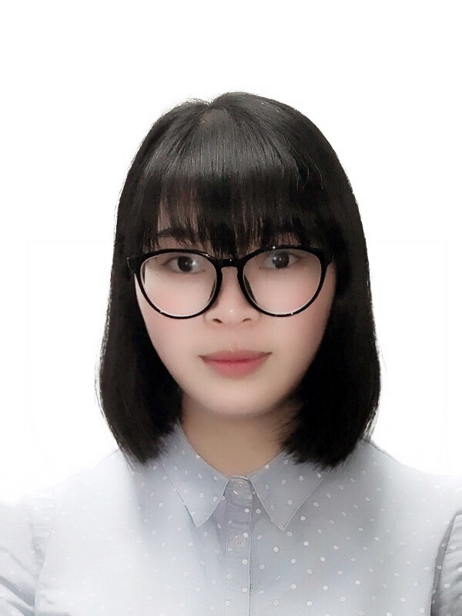
（2020~2022）

姓名： 何静娴
职称： 暂 无
学校： 奔牛实验小学

常州市新北区黄华萍优秀教师培育室
二○二○年七月制
一、现有基本情况
姓 名 |  | 何静娴 |  | 性 别 | 女 | 出生年月 | 1991.12
政治面貌 |  | 团员 |  | 最后学历 | 硕士 | 工作年月 | 2018.08
现职务 |  | 暂无 |  | 何时获何专技职称 | 暂无 | 何时获何专业称号 | 暂无
近三年获区级以上  荣誉 | 何年度考核优秀或合格嘉奖
近三年获区级以上  荣誉 | 何年获何综合荣誉或专业荣誉  （优秀教育工作者、减负增效教师等）
近三年获区级以上  荣誉 | 何年获何条线荣誉  （优秀班主任、优秀党员等）
从教以来区级以上研课讲座与基本功 | 公开课
从教以来区级以上研课讲座与基本功 | 讲 座
从教以来区级以上研课讲座与基本功 | 评优课 |  | 2019.11 区级评优课 《难忘的泼水节》 区二等奖
从教以来区级以上研课讲座与基本功 | 基本功
从教以来课题研究 | 主持
从教以来课题研究 | 核心成员
近三年文章发表与获奖 | 发表 |  | 《论夸美纽斯和谐教育思想及其对我国教育的启示》发表于省级期刊《现代职业教育》2018年第3期
近三年文章发表与获奖 | 获奖 |  | 2019年11月《“汉之星”软件对于提高低年级学生语文识字准确率的应用研究》获2019年新北区学校教育技术装备管理研究论文评比中获得区一等奖

二、个人三年发展总目标
拟评职称 | 一级教师 | 争取获评时间 | 2022
缺少平台 | 综合荣誉：区£ 市□ 省□ 年度考核优秀□ 评优课或基本功R  课题：参与R 主持£ 公开课或讲座（ 1 ）节次 论文发表（ ）篇
个人努力措施 | 对照一级教师的评选条件，树立认真的工作态度，坚持理论学习，阅读期刊和理论书籍，坚持教学反思，不断提升自己的教学水平，积极参与教育科研。
需要得到学校何种帮助支撑 | 希望能够获得外出学习听课的机会，不断开阔自己的眼界，不断学习、进步。  能够推荐论文发表。
拟评称号 | 区教坛新秀 | 争取获评时间 | 2021
缺少平台 | 综合荣誉：区□ 市□ 省□ 年度考核优秀□ 评优课或基本功R  课题：参与R 主持□ 公开课或讲座（ 1 ）节次 论文发表（ ）篇
个人努力措施 | 对照区教坛新秀的评选条件，不断完善自我，争取上2节区级公开课；积极参与各级各类比赛，并争取获奖；认真撰写论文，并积极投稿，争取发表。
需要得到学校何种帮助支撑 | 希望能够获得外出学习听课的机会，不断开阔自己的眼界，不断学习、进步。  能够推荐论文发表。

三、2020年个人发展规划分目标
项目 | 目 标 和 要 求 |  |  | 达成情况
项目 | 理论学习 | 拟订阅杂志  或阅读专著 | 《课程与课堂教学》、《课程动态生成资源理论与实践》、《小学教学设计》
项目 | 教学 | 拟公开课、示范课或专题讲座节次 | 区级公开课1节
项目 | 教学 | 拟参加教学或基本功评比活动 | 参加区级评优课并争取获奖  参加蓝天杯教学设计比赛
项目 | 科研 | 拟从事课题研究、名称、级别和内容 | 《让思维可见：小语教学中学生思维能力培养的实践研究》 区级课题  《融合视野下主题学习的研究》 省级课题
项目 | 科研 | 论文、案例、教学设计等撰写、获奖或发表篇数 | 撰写2篇高质量的论文并争取发表或获奖
项目 | 荣誉 | 综合或条线类
项目 | 荣誉 | 学科专业类 | 区级评优课一等奖
项目 | 职称评审或专业称号
项目 | 需学校搭建平台
四、2021年个人发展规划分目标
项目 | 目 标 和 要 求 |  |  | 达成情况
项目 | 理论学习 | 拟订阅杂志  或阅读专著 | 《课程与课堂教学》、《课程动态生成资源理论与实践》、《小学教学设计》
项目 | 教学 | 拟公开课、示范课或专题讲座节次 | 区级公开课2节
项目 | 教学 | 拟参加教学或基本功评比活动 | 积极参加区级评优课并争取获奖  积极参加蓝天杯教学设计比赛
项目 | 科研 | 拟从事课题研究、名称、级别和内容 | 《让思维可见：小语教学中学生思维能力培养的实践研究》 区级课题  《融合视野下主题学习的研究》 省级课题
项目 | 科研 | 论文、案例、教学设计等撰写、获奖或发表篇数 | 撰写2篇高质量的论文并争取发表或获奖
项目 | 荣誉 | 综合或条线类
项目 | 荣誉 | 学科专业类 | 区级评优课一等奖
项目 | 职称评审或专业称号 |  | 区教坛新秀
项目 | 需学校搭建平台

五、2022年个人发展规划分目标
项目 | 目 标 和 要 求 |  |  | 达成情况
项目 | 理论学习 | 拟订阅杂志  或阅读专著 | 《语文课程新探》、《人民教育》、《江苏教育》
项目 | 教学 | 拟公开课、示范课或专题讲座节次 | 区级公开课2节
项目 | 教学 | 拟参加教学或基本功评比活动 | 积极参加青年教师评优课并争取获奖  积极参加蓝天杯教学设计比赛
项目 | 科研 | 拟从事课题研究、名称、级别和内容 | 让思维可见：小语教学中学生思维能力培养的实践研究》 区级课题
项目 | 科研 | 论文、案例、教学设计等撰写、获奖或发表篇数 | 撰写2篇高质量的论文并争取发表或获奖
项目 | 荣誉 | 综合或条线类
项目 | 荣誉 | 学科专业类
项目 | 职称评审或专业称号 |  | 一级教师
项目 | 需学校搭建平台

